Ваш ребёнок на музыкальных занятиях.
Консультация для родителей

Музыка – самое яркое, а потому и самое эффективное средство воздействия на детей. Музыкальная деятельность в детском саду – источник особой радости для малышей. Их жизнь без музыки невозможна, как невозможна она без игры и сказки. Человек, которому в детстве распахнули окно в мир прекрасного, умеет полнее и радостнее воспринимать жизнь, видеть мир многостороннее. И мы, взрослые, помогаем детям увидеть красоту в природе, в труде, учим волноваться и радоваться. Каждому родителю нужно помнить, что детей невосприимчивых к музыке нет. Обучая музыке, мы воздействуем на общее развитие и духовный мир ребенка. Занятия музыкой влияют на интеллектуальное развитие, ускоряется рост клеток отвечающих за интеллект человека, также оказывается влияние на эмоциональное самочувствие ребенка. Под действием музыки активизируются энергетические процессы организма, направленные на физическое оздоровление.
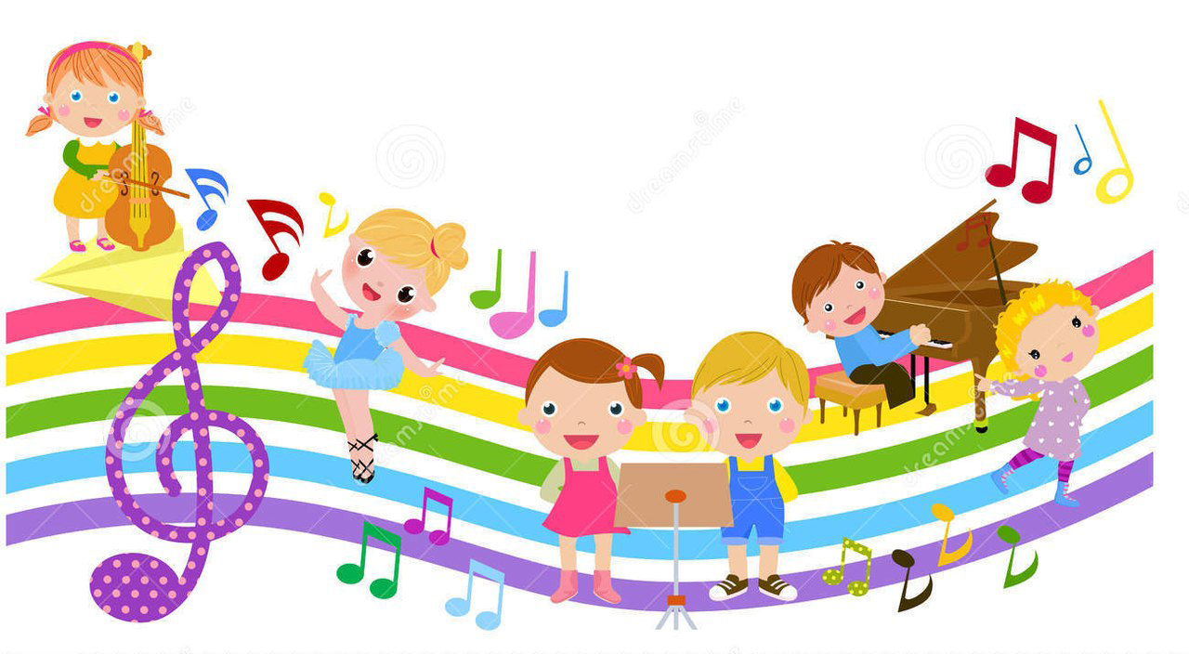
На музыкальных занятиях у детей развивают музыкальный слух, вокальные и ритмические способности, а также эмоциональную отзывчивость на музыкальные произведения, прививают эстетический вкус. Детей приучают слушать и слышать музыку, осмысливать «услышанное», и делать простейшие обобщения – определить, например, характер музыки, назвать признаки, по которым пьесу можно считать весёлой, радостной, спокойной или грустной. С детьми поют различные по характеру песни. В процессе пения у детей развивается память, крепнут голосовые связки, умение правильно дышать. Идет постоянная работа над дикцией, ребенок учится правильно пропевать звуки, слова, предложения. Детей учат двигаться в спокойном хороводе или, наоборот, в подвижной пляске выразительно, ритмично, красиво, выражая в танце свои чувства и эмоции.
Действия детей на музыкальных занятиях направлены на выполнение учебных и творческих заданий. Они усваивают исполнительские навыки и импровизируют, при исполнении различных танцев стремятся по-своему передать различные танцевальные движения, а в игре создают собственные музыкально - игровые образы.
Уже в дошкольном возрасте складываются музыкальные интересы: отдаётся предпочтение тому или другому виду деятельности, жанру музыки, а к 6-7 годам наблюдается первоначальное проявление художественного вкуса – способность дать оценку произведениям и их исполнению.
Музыкальное занятие в детском саду проводится два раза в неделю. В эти дни дети приходят в музыкальный зал, где всё для этого приготовлено.
В данном виде деятельности мы приучаем малышей видеть красивое, пробуждаем интерес к окружающему миру и его красоте. Важно, чтобы дети на занятиях были опрятно одеты. Девочки должны быть одеты в юбки или платья, потому, что иначе им просто не удастся взять рукой край юбки во время танцев. Это приведет к тому, что у них появится привычка держать руку в воздухе, даже когда они будут в юбке или платье на празднике.
У мальчиков перед началом занятия обязательно должны быть заправлены рубашки в брюки, чтобы выглядеть эстетично.
Для того, чтобы ребенок мог свободно двигаться во время исполнения упражнений, плясок необходима соответствующая обувь. Для любых случаев в жизни, обувь прежде всего должна быть удобной и музыкальные занятия в детском саду не исключение из этого правила. Ни одно красивое движение или просто шаг не удастся сделать без подходящей для этого обуви, занятия вместо удовольствия будут вызывать отрицательные эмоции и портить настроение вашему малышу.
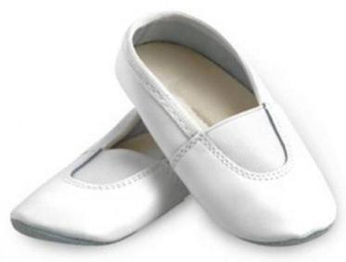
Чешки — специальная обувь для музыкально - ритмических занятий и танцев. Именно поэтому чешки занимают одно из ведущих мест при подготовке к музыкальным занятиям. У них легкая, гибкая подошва, которая не скользит и позволяет детям безопасно бегать, прыгать, выполнять танцевальные движения.
Материал, из которого шьют чешки — натуральная кожа, поэтому ножка вашего ребенка не будет потеть. Одно из свойств кожи — растяжение, поэтому со временем, чешка приобретет индивидуальные особенности стопы вашего ребенка и будет сидеть максимально комфортно. Эта обувь позволяет защитить ногу вашего ребенка от возможных механических повреждений и в то же время не затрудняет движение, полностью раскрепощает стопу, позволяет правильно выполнять задаваемые упражнения.
Ни кто не спорит, что ребенку необходимо правильное формирование стопы и для этого носят обувь с четко фиксированной пяткой и подошвой, но на музыкальных занятиях дети выполняют различные движения, где им нужна гибкая стопа. В обуви с супинаторами, толстой подошвой, фиксированной колодкой дети будут неестественно выворачивать ноги. От этого в первую очередь будет страдать позвоночник и что самое неприятное - возможны травмы. С медицинской точки зрения, ношение чешек на время музыкальных занятий вреда здоровью ваших детей нанести не может, а вот если ваш ребенок будет носить чешки как сменную обувь в детском саду, проблемы могут возникнуть...
Эта же обувь обязательна и для праздников. Ни у кого не возникает вопрос, почему в хореографических кружках и танцевальных школах дети занимаются в балетках. В театре в голову не приходит сопоставлять парадный костюм короля, изящное платье принцессы с их обувью - балетками. Мы воспринимаем балетное действие целостно: музыка, танец, пластика, которая в другой обуви была бы невозможна. Так и движения детей в танцевальных композициях на праздниках будут изящны, легки, естественны только в подобающей обуви. Некоторые родители сомневаются, что чешки будут плохо сочетаться с красивым, праздничным платьем. Именно этот момент дает волю вашей фантазии, и вы можете придумать различные украшения для чешек. Например, в виде бантика или цветка, украсить стразами, которые будут сочетаться с вашим платьем или костюмом и т. д. Также следует обратить внимание на цвет чешек: белые чешки не будут сочетаться с черными брюками мальчика, также как светлое воздушное платье девочки - с черными.
То же самое можно сказать и обо всем праздничном костюме в целом. Многие родители чересчур увлекаются желанием выделить своего ребенка: покупают великолепные длинные, пышные платья девочкам, фраки для мальчиков и модные джинсовые костюмы. Но в них детям не всегда удобно двигаться! И «модники» будут чувствовать себя некомфортно.
Желаем вашим детям достичь больших успехов в музыкальной деятельности, получая от этого только положительные эмоции!

